Je eigen woning renoveren

Wat betekent ‘renoveren’?
.

Geef enkele redenen waarom je de eigen woning zou renoveren!
.
.

Een woning kopen om te renoveren

Woningen die te koop staan, maar dienen gerenoveerd te worden, kan je vaak ‘goedkoop’ aanschaffen.
Er komen dan natuurlijk wel de kosten bij om de renovatie uit te voeren.
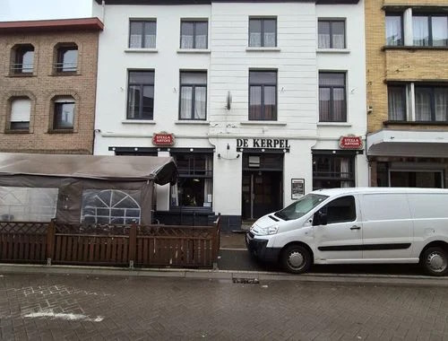
Bouwgrond te koop in Menen
€ 100 000
Bouwjaar 1850
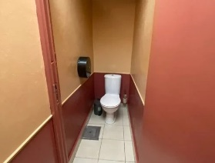
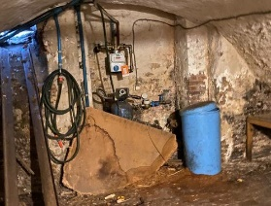
renovatieplicht van toepassing
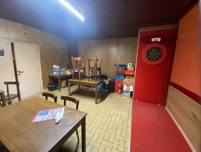
Onderschat de kostprijs van basisinvesteringen niet.
- Is het dak nog in orde of moet dit vervangen worden
- Zijn de steunmuren (stabiliteit) stevig genoeg voor de geplande renovatie
- Hoe is de staat van de waterleidingen, afvoerbuizen, elektrische bedrading, …
- …

Wat zijn ‘steunmuren’?
.

Als je een woning koopt tegen een gunstige prijs, is de kans groot dat een aanzienlijk deel van de renovatiekosten in deze investeringen zal kruipen.
Laat daarom vooraleer je een woning aankoopt een specialist een realistische raming maken van de kosten, zeker in het geval van ingrijpende renovatiewerken, zoals het vervangen van een dak.
Soms komt een renovatie duurder uit dan een nieuwbouw!

Na een periode van inspiratie opdoen, ideeën verzamelen en brainstormen is het tijd om je verbouwing te gaan plannen.
Net als bij het bouwen van een nieuwe woning moet je beginnen met een goed plan.

Hoeveel budget wil je gebruiken voor de renovatie?
Hoe ga je aan dit budget geraken?
Spaargeld, lening, …
Bij renoveren moet je zeker aan om energiebesparende maatregelen denken.
Het is een oude woning, waar nauwelijks sprake is van isolatie.
Op welke manieren kan je de woning beter isoleren?
.
.
.
Vaak kan je dan nog subsidies vragen aan de gemeentelijke of federale overheid.

Wat zijn ‘subsidies’?
.

In sommige gevallen heb je voor je huis verbouwen of slopen een vergunning nodig.
Dat heeft te maken met de wetten die ervoor zorgen dat de omgeving veilig, schoon, mooi en gezond blijft.
Bij de gemeente kun je alvast checken of je plan past binnen het bestemmingsplan van de gemeente en of je voor jouw verbouwing een vergunning nodig hebt.

Afhankelijk van je verbouwplannen kan het verstandig zijn deze ook met je buren te bespreken.
Zij hebben het recht bezwaar te maken tegen een verbouwing.
Door je plannen vooraf te bespreken, kun je dit vaak voorkomen.

Verblijf

Ingrijpende renovatiewerken veranderen je woning voor een tijd in een echte bouwwerf.
Het is geen pretje om daar dag in dag uit te moeten wonen.
Denk hier op voorhand goed over na.

Als je maar een gedeelte van je woning renoveert, is de goedkoopste oplossing in je huis blijven wonen.

Als je huurt en een te renoveren woning koopt, kan je overwegen om zo snel mogelijk te verhuizen om de maandelijkse huur uit te sparen.
Zorg er dan wel voor dat de absolute basisvereisten voorhanden zijn: warm water, elektriciteit en een goed functionerende verwarmingsinstallatie.

Als je niet in de woning kan verblijven tijdens de werken, is de aankoop of huur van een wooncontainer een alternatief.

Wat is een ‘wooncontainer’?
.

